Фурів Іван Іванович
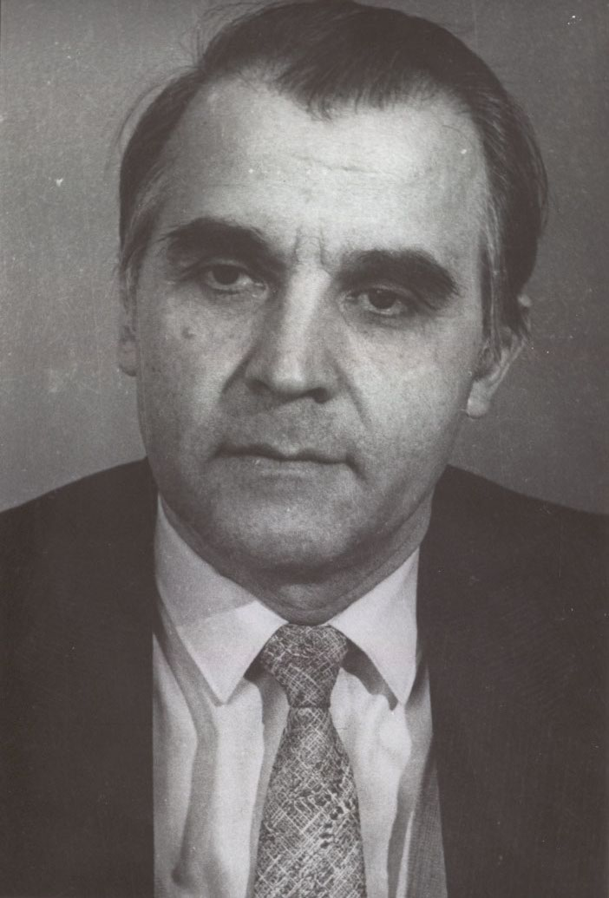
Народився в 1936 році в селі Грабовець Стрийського району Львівської області в сім'ї селянина. Здобувши середню освіту, Іван Іванович навчався у Львівському політехнічному інституті. Після його закінчення у 1959 році прибув на роботу у Волинську область і працював головним інженером Луцької міжобласної контори зрідженого газу, а потім - начальником контори газового господарства "Луцькгаз", з 1964 року - начальник обласного житлового управління облкомунгоспу.
З березня 1965 року по червень 1975 року перебував на посаді голови Луцького міськвиконкому.
Нагороджений орденами Жовтневої Революції, Трудового Червоного Прапора, "Знак Пошани" та медаллю "За доблесну працю. На ознаменування 100-річчя з дня народження Володимира Ілліча Леніна", Почесною Грамотою Президії Верховної Ради УРСР.

